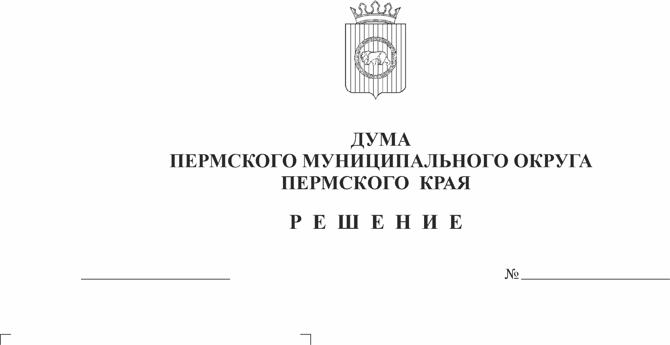
О назначении собрания граждан в целях рассмотрения и обсуждения проекта инициативного бюджетирования «Да будет свет!» по организации освещения территории стадиона Дома спорта в поселке Юго-Камский Пермского муниципального округа Пермского края
178-п
22.06.2023
В соответствии со статьей 26.1 Федерального закона от 06 октября 2003 г. № 131-ФЗ «Об общих принципах организации местного самоуправления в Российской Федерации», статьей 3 Закона Пермского края от 02 июня 2016 г. № 654-ПК «О реализации проектов инициативного бюджетирования в Пермском крае», Постановлением Правительства Пермского края от 10 января 2017 г. № 6-п «Об утверждении Порядка предоставления субсидий из бюджета Пермского края бюджетам муниципальных образований Пермского края на софинансирование проектов инициативного бюджетирования в Пермском крае», статьей 14, пунктом 1 части 2 статьи 25 Устава Пермского муниципального округа Пермского края, пунктами 3.8, 3.10 раздела III Порядка назначения и проведения собраний и конференций граждан (собраний делегатов) в целях рассмотрения и обсуждения вопросов внесения инициативных проектов в Пермском муниципальном округе Пермского края, утвержденного решением Думы Пермского муниципального округа Пермского края от 16 февраля 2023 г. № 113, заявлением уполномоченного инициативной группы по проведению собрания граждан Калашникова И.Л. от 13 июня 2023 г., протоколом № 2 собрания инициативной группы граждан от 12 июня 2023 г.
Дума Пермского муниципального округа Пермского округа РЕШАЕТ:
1. Назначить собрание граждан по рассмотрению и обсуждению проекта инициативного бюджетирования «Да будет свет!» по организации освещения территории стадиона Дома спорта в поселке Юго-Камский Пермского муниципального округа Пермского края (далее – собрание).
2. Определить:
2.1. инициатора проведения собрания – инициативная группа жителей поселка Юго-Камский Пермского муниципального округа Пермского края численностью 10 человек;
2.2. дату проведения собрания – 23 июля 2023 г.;
2.3. место проведения собрания – территория Дома спорта по адресу: ул. Спортивная, 1 в поселке Юго-Камский Пермского муниципального округа Пермского края;
2.4. время проведения собрания – с 12.00 час. до 13.30 час.;
2.5. вопрос, вносимый на собрание – «Рассмотрение и обсуждение проекта инициативного бюджетирования «Да будет свет!» по организации освещения территории стадиона Дома спорта в поселке Юго-Камский Пермского муниципального округа Пермского края»;
2.6. территорию, на которой проводится собрание – территория проживания граждан в пределах группы жилых домов № 2 - № 25 по улице Спортивная, № 2 - № 17 по улице Восточная, № 11а - № 42 по улице Северная, № 22 - № 45 по улице Декабристов, № 12 - № 41 по улице Ленина, № 11 по улице Энгельса, № 1 по улице Больничная поселка Юго-Камский Пермского муниципального округа Пермского края;
2.7. численность населения территории, имеющего право на участие в собрании – 341 чел.;
2.8. лиц, ответственных за подготовку и проведение собрания:
Фоминых Людмила Юрьевна, начальник Юго-Камского территориального управления администрации Пермского муниципального округа Пермского края;
Вдовиченко Виталий Владимирович, уполномоченный инициатор собрания;
Ощепкова Александра Дмитриевна, уполномоченный инициатор собрания.
3. Лицам, указанным в подпункте 2.8 пункта 2 настоящего решения, оповестить граждан, имеющих право на участие в собрании, о месте, дате и времени проведения собрания, выносимом на рассмотрение вопросе, а также об инициаторе собрания не менее чем за 7 (семь) календарных дней до его проведения.
4. Опубликовать (обнародовать) настоящее решение в бюллетене муниципального образования «Пермский муниципальный округ» и разместить на официальном сайте Пермского муниципального округа в информационно-телекоммуникационной сети Интернет (www.permraion.ru).
5. Настоящее решение вступает в силу со дня его подписания.
6. Контроль исполнения настоящего решения возложить на комитет Думы Пермского муниципального округа Пермского края по местному самоуправлению и социальной политике.

Председатель Думы
Пермского муниципального округа Д.В. Гордиенко

